 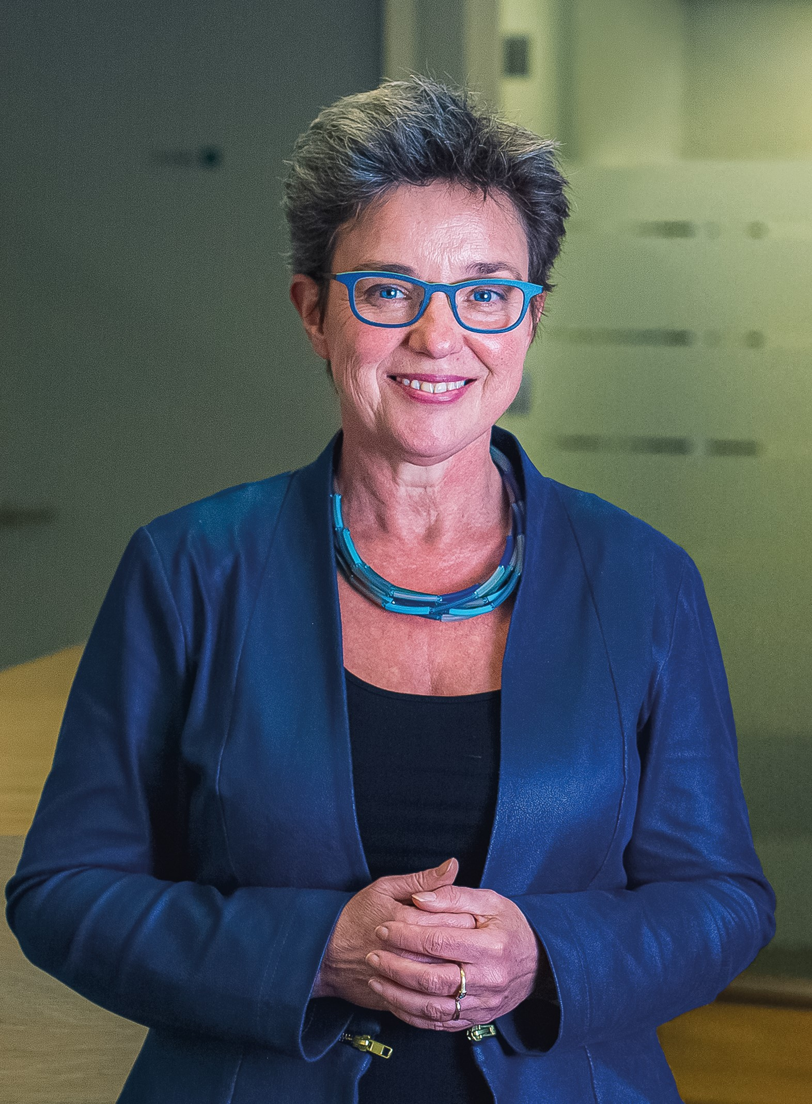

**Uitnodiging**

**Thema-avond Voeding en Kanker**

**Door prof.dr.ir. Ellen Kampman**

**Datum: Woensdag 13 maart 2024**

**Tijd: 19.30u - 21.30u**

**Locatie: Toon Hermans Huis Ede**

Als je ziek bent moet je goed eten en drinken. Dat is goed voor je weerstand en daarmee voor het genezingsproces. Zeker bij kanker wordt dit advies vaak gegeven.

Maar wat als je door de chemotherapie of bestraling juist geen zin meer hebt in eten?

Hoe zorg je ervoor dat je tijdens het ziekteproces zo gezond mogelijk leeft en je kwaliteit van leven een beetje op peil blijft? Kun je met gezond eten het proces vertragen of zelfs kanker voorkomen?

Er leven veel feiten en fabels rondom voeding en kanker. Hele diëten zijn ontwikkeld waarmee grote verwachtingen werden gewekt. Maar achteraf bleek vaak dat ze niet werkten en soms zelfs schadelijk waren. Dus, waar doe je goed aan en waar kun je betrouwbare informatie halen?

Op deze en andere vragen zal Ellen Kampman antwoord proberen te geven tijdens de thema-avond Voeding en Kanker op woensdag 13 maart in het Toon Hermans Huis Ede.

Ellen Kampman is hoogleraar Voeding en Ziekte aan Wageningen Universiteit en gespecialiseerd in voeding en kanker. De thema-avond begint om 19.30 uur en duurt tot 21.30u.

Uit ervaring weten wij dat er veel belangstelling zal zijn voor deze avond en daarom vragen wij u zich aan te melden via [info@toonhermanshuisede.nl](mailto:info@toonhermanshuisede.nl)

De toegang is gratis.

Het Toon Hermans Huis is gevestigd in De Open Hof aan de Hoflaan 2 in Ede.

**Het Toon Hermans Huis Ede is er voor wie geraakt wordt door kanker. Vanuit de regio Gelderse Vallei kunnen mensen met kanker, hun gezinsleden, verzorgers en nabestaanden hier terecht voor diverse vormen van ondersteuning en ontspanning.**

**Het Toon Hermans Huis ontvangt regelmatig berichten van andere organisaties die ook voor u van belang kunnen zijn. Deze berichten worden geplaatst op www.toonhermanshuisede.nl onder het kopje 'nieuws'.**